16ème Festival de Théâtre Amateur des Escholiers d’Annecy  28 mai – 1er juin 2025  Fiche d’inscription (à joindre au dossier) | 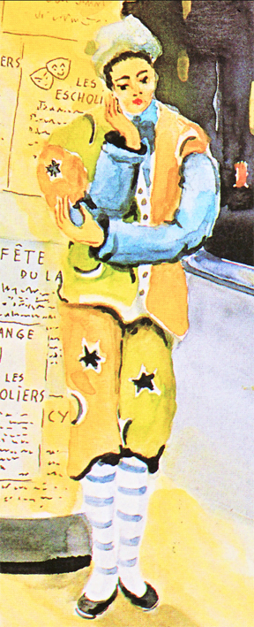

Nom de la Compagnie
N° FNCTA si adhérent
Adresse de la Compagnie
Site internet de la Compagnie
Titre de la pièce
Auteur
Nom du metteur en scène
Noms des comédiens
Nom du technicien
Temps de montage 2 h 00
(comprenant le montage des décors, l’installation de la lumière et du son)
Durée de la pièce (entracte inclus) maxi 2h
Temps de démontage 0h30

Espace scénique min nécessaire | ………m x ……… m

Indiquez vos préférences de dates de représentation sur le tableau suivant.
Les Escholiers s’autorisent le droit de modifier ces choix en fonction du programme.

Jeudi matin | Vendredi matin | Samedi matin | Dimanche  Débat –  Remise des Prix  Pot de l’amitié
Jeudi après-midi | Vendredi après-midi | Samedi après-midi | Dimanche  Débat –  Remise des Prix  Pot de l’amitié
Jeudi Soirée | Vendredi soirée | Samedi soirée | Dimanche  Débat –  Remise des Prix  Pot de l’amitié

Merci de nous faire parvenir par mail sous format doc à cette adresse festivalescholiers@free.fr :

. le résumé de la pièce en dix lignes maxi,
. la présentation de la troupe en dix lignes maxi.

Donnez l’ensemble des représentations de la pièce, passées et à venir, et en particulier les dates auxquelles nous pourrions y assister. Merci de joindre 2 invitations. Précisez également si vous avez participé à des festivals ou si, éventuellement, vous y participerez en 2025.

date | lieu |  | date | lieu

Merci de nous donner les coordonnées de la personne représentant l’association afin de pouvoir la joindre éventuellement.

Correspondant :
Adresse, téléphone, Email

Je soussigné (e) ………………………………..…… responsable de la Compagnie ………………………………………, accepte le règlement du Festival de Théâtre Amateur des Escholiers d’Annecy, m’engage à y participer aux dates indiquées ou retenues par Les Escholiers. Je certifie sur l’honneur que tous les comédiens sont exclusivement amateurs.

Date et signature :

A retourner avec le dossier complet à :

Les Escholiers
L’Echange
Théâtre Camille Mugnier
26, rue Sommeiller
74000 ANNECY

festivalescholiers@free.fr

Tel : 06 18 49 58 98

